2026年度山东省机械工业科学技术青年奖提名书

候选人： 韩金国
提名者： 山东理工大学

山东省机械工业协会制

一、候选人基本情况

提 名 者 | 山东理工大学
姓 名 | 韩金国 |  | 性 别 | 男 | 出生年月 | 1989年12月
身份证号 | 371328198912086032 |  |  |  | 民 族 | 汉族
毕业学校 | 长春工业大学 |  |  |  | 从事专业 | 机械工程
最高学历 | 研究生 |  |  |  | 最高学位 | 博士
工作单位 | 山东理工大学 |  |  |  | 技术职称 | 副教授
通讯地址 | 山东省淄博市张店区新村西路266号 |  |  |  | 邮 编 | 255000
电子邮箱 | hankeyee@163.com |  |  |  | 手 机 | 19862519770
研究领域  （学科分类名称） | 1 | 先进制造技术和设备 |  |  | 代 码 | 1090450
研究领域  （学科分类名称） | 2 | 伺服电机及伺服驱动装置 |  |  | 代 码 | 1010812
研究领域  （学科分类名称） | 3 | 其他机床附件 |  |  | 代 码 | 1010990
受教育情况
2008.09-2012.06，菏泽学院，机械电子工程专业，获学士学位
2012.09-2015.04，长春工业大学，机械电子工程专业，获硕士学位
2015.09-2018.12，长春工业大学，机械工程专业，获博士学位

二、提名单位意见
提名单位 | 山东理工大学
通讯地址 | 淄博市张店区新村西路266号 | 邮政编码 | 255000
联 系 人 |  | 联系电话
电子邮箱 |  | 传 真
提名意见：

候选人围绕国家及我省高端装备与精密制造领域的重大需求，针对难加工材料超精密切削效率与质量难兼顾、层级微结构表面机械创成一致性差、甚至难加工等核心技术瓶颈开展系统研究。在科技成就上，候选人提出了可转位多自由度刀具位姿解耦伺服调制装置设计架构，研制了可转位三自由度高带宽伺服切削装置，揭示了多自由度轨迹叠加与空间运动调控原理；提出了主动调控微裂纹的高效低损伤加工新方法，突破了传统延性域加工的理论认知；分别针对脆性材料和难加工金属材料创建了层级微结构高效低成本制备新工艺，实现了复杂微结构面的高精度、低成本创成。相关成果获授权国家发明专利18项，发表SCI论文48篇，在精密模具、光学元件等关键零部件加工中成功应用，近三年为企业新增销售额1.3亿元，新增利润3382.11万元，新增税收706.9万元，经济社会效益显著。在科学精神与队伍建设方面，候选人治学严谨、勇于开拓，展现出杰出的青年科技人才风貌，已成功培养研究生8人，牵头获批山东省高等学校青年科技创新团队—“高效精密加工技术与装备创新团队”，有力推动了我省超精密伺服装备行业的快速发展。鉴于候选人学术造诣深厚，成果创新性突出且产业化成效显著，完全符合青年奖奖励条件，特此提名。本单位已对候选人相关情况及提名材料进行了严格审核，确认所有提名材料真实有效，相关栏目填写完全符合规范要求。该同志的相关信息已在被提名人所在单位进行了公示，公示期内无异议。

本单位已于 年 月 日通过 方式对该候选人进行了公示。
提名该同志为2026年度山东省机械工业科学技术青年奖候选人。
声明：本单位遵守山东省机械工业协会对提名工作的具体要求，履行提名者责任，承诺遵守提名及评审工作纪律，对提名材料的真实性和准确性负责，并按要求对候选人政治、品行、水平、作风、廉洁等情况进行了审核，确认不存在任何违反国家保密相关法律法规或侵犯他人知识产权及其他不得提名的情形。如有材料虚假或违纪行为，愿意承担相应责任并接受相应处理。如产生争议，将负责核实查证并出具调查核实意见。

法人代表签名： 提名单位（盖章）

年 月 日 年 月 日
三、工作简历
年 月至 年 月 | 工作单位 | 职务、职称
2023年7月至今 | 山东理工大学 | 系副主任、副教授
2025年12月至2026年12月 | 英国诺丁汉大学 | 访问学者
2024年7月至今 | 山东中际智能装备有限公司博士后工作站 | 博士后
2020年10月至2023年9月 | 山东理工大学机械工程博士后流动站 | 博士后
2020年9月至2023年7月 | 山东理工大学 | 系副主任、讲师

四、候选人主要科技成就与贡献
（限5页。请如实客观地填写候选人从开始工作起至今，为山东省机械工业科学技术事业发展所做的创造性工作；简明扼要表述以候选人为主完成的科学发现、技术发明或技术创新要点以及在推动基础研究、技术开发与产业化、企业创新创业等方面作出的贡献；注：请以附表形式列出不超过10项候选人牵头或参与完成的重大科技任务，并注明候选人主要作用与贡献。）
候选人深耕高端精密/超精密制造领域，研究方向聚焦于难加工材料的超精密加工技术革新、工艺优化与装备研制。在能场辅助超精密加工伺服装备、硬脆材料高效低损伤加工、分级微纳结构表面制备、金属材料表面强化精整及精密驱动等方面进行了系统深入研究。围绕国家高端装备制造及精密制造领域对高性能加工技术与核心功能部件的需求，在理论分析、关键技术突破、装备研制及工艺应用等方面开展了系列原创性工作，具体研究思路与主要创新如图1所示，为山东省机械工业科学技术发展和高端制造技术进步作出了积极贡献。
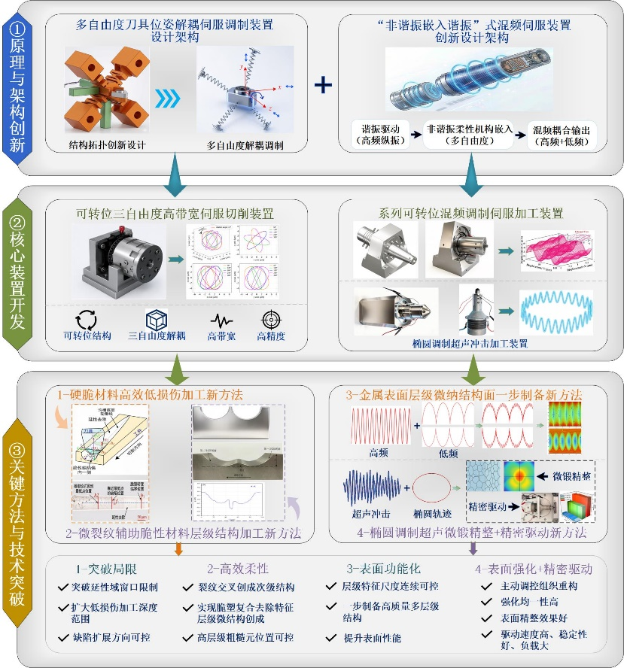
图1 整体研究思路及主要创新
相关研究突破了硬脆单晶材料传统延性域加工窗口局限于脆塑转变临界切深范围内的限制，实现了硬脆材料超临界切深条件下的近延性低损伤加工；突破了传统层级微结构机械加工层级特征尺度连续性差、加工柔度低（金属材料），甚至难以加工（硬脆材料）的问题，实现了金属材料连续尺度多层级微纳结构的一步高效柔性创成、硬脆材料层级结构的高效柔性创成；突破了传统超声滚压表面组织重构“被动发生”的局限，实现了表层组织织构的主动调控与强化均一化。相关成果在超精密加工、航空航天、电子制造、医疗器械、精密模具与精密驱动等领域具有重要应用前景。
（一）主要科学发现、技术发明与技术创新
1. 提出可转位多自由度刀具位姿解耦伺服调制装置设计架构，建立多自由度高带宽振动辅助加工新体系
传统超精密振动辅助加工系统普遍存在自由度耦合严重、振动方向单一、刀具位姿调控能力有限以及高频响应能力不足等问题，难以实现复杂空间振动轨迹构建及加工过程主动调控。针对上述问题，候选人基于结构拓扑创新设计思想，通过柔性运动机构拓扑结构优化与多驱动单元协同设计，提出了可转位多自由度刀具位姿解耦伺服调制装置设计架构，实现了刀具空间位姿运动的解耦控制，突破了传统振动辅助加工中不同自由度间相互耦合导致的动态响应受限问题。基于该架构，发明了可转位的三自由度高带宽伺服切削装置，建立了多自由度轨迹叠加与空间运动调控理论，实现了刀具正椭圆、斜椭圆、三维空间复合轨迹等多种复杂运动调制（图2），且该装置适配于不同形式的加工机床，与传统三自由度伺服调制装置相比，耦合比下降≥53.26%，运动分辨率提高≥45.6%，调制带宽提高≥50.7%，为复杂加工轨迹构建及加工过程主动调控奠定了理论与装备基础。
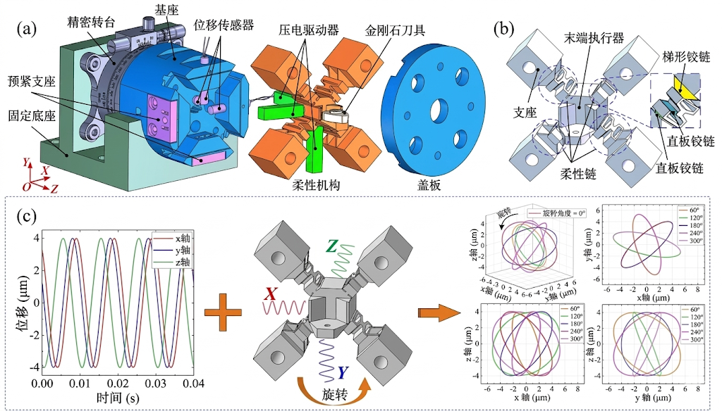
图2 可转位多自由度刀具位姿解耦伺服调制装置及轨迹调控原理
2. 提出主动调控微裂纹诱导微缺陷扩展的硬脆材料高效低损伤加工新方法
传统硬脆材料延性域加工普遍受限于脆塑转变临界切深范围，当切深超过临界值后，材料内部裂纹快速扩展并诱发严重脆裂损伤，导致加工效率与加工质量难以兼顾。针对上述问题，候选人基于前述可转位多自由度高带宽伺服切削装置，原创性提出主动调控微裂纹诱导微缺陷扩展的硬脆材料高效低损伤加工新方法。通过主动调控刀具空间运动轨迹与刀具姿态，可有效调节材料亚表层应力状态与损伤扩展路径，使得裂纹在微尺度范围内受控扩展并释放加工应力，实现了微裂纹形核与微缺陷扩展行为的可控调制。该方法突破了传统延性域加工窗口局限于脆塑转变临界切深范围内的理论认知。对于典型硬脆材料单晶硅而言，利用斜角二维椭圆调制和斜角三维椭圆调制，使其延性域加工窗口（＜200 nm）分别增大了近4倍和13倍，实现了切深在3 μm条件下的低损伤加工（Sa=44.76 nm）（如图3所示），为硬脆材料高效低损伤加工提供了新理论与新方法。
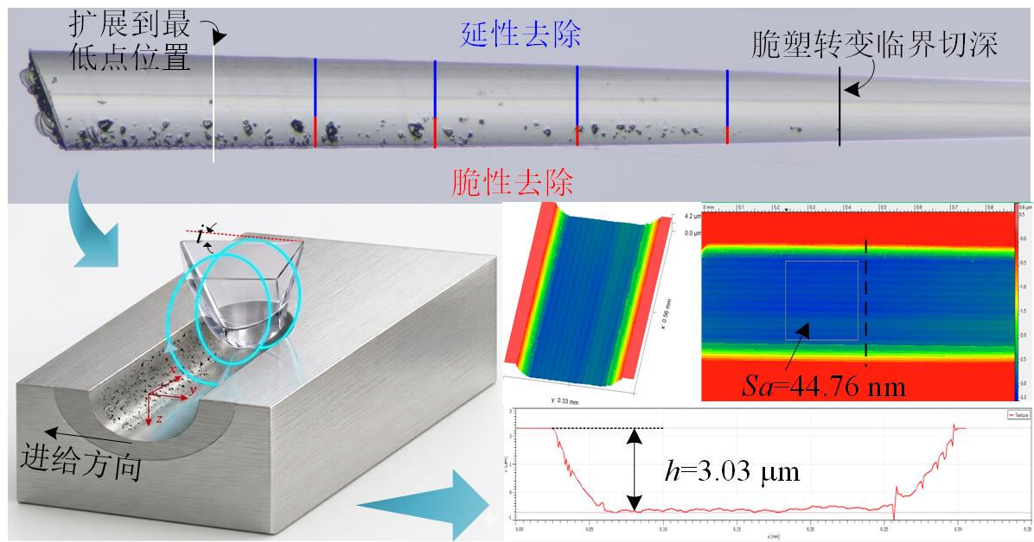
图3 主动调控微裂纹诱导微缺陷扩展的单晶硅高效低损伤加工新方法
3. 提出微裂纹辅助的脆性材料复合微结构创成新方法
针对传统脆性材料层级微结构制造因“盲目抑裂”导致效率与质量不可兼得的瓶颈，本成果颠覆传统范式，原创性提出一种微裂纹辅助的复合多层级微结构高效创成新方法。该方法依托走刀轨迹规划与刀具位姿调制，重构加工区非对称应力场，通过主动调控微裂纹演化，使其在空间低频塑性基体的特定区域定向扩展与交叉裁剪，实现微量材料的非线性脆裂去除，或原位诱导微缺陷形成高频微粗糙元。微裂纹交叉去除特征与残留微粗糙元相互协同，构筑出高精度的空间高层级复合特征（图4）。该技术化“害”为“利”，开辟了利用脆性损伤机制跨尺度构筑微结构的新途径，能一次性实现低成本、高效率加工，显著增强表面的特殊表界面功能。
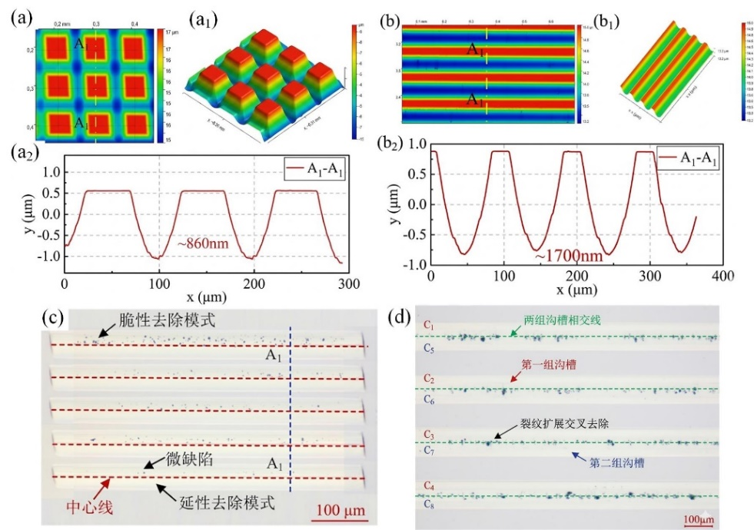
图4 单晶硅不同微结构特征阵列
4. 提出金属材料层级微结构一步制备新方法
传统多层级微纳结构机械制备通常依赖机床运动轴和伺服运动轴的相对运动，不同尺度结构之间连续性差、加工效率低、结构一致性不足，难以实现复杂连续尺度层级结构的一步高效制备。针对上述问题，候选人基于前述发明的可转位多自由度高带宽伺服切削装置，通过混频伺服调制原理，提出了基于混合频率—刀具位姿调制的金属表面连续尺度多层级微纳结构面一步制备方法。该方法通过高频振动与低频位姿调制协同作用，实现不同尺度结构特征的同步生成（图5）。通过混合频率调制与刀具位姿动态控制，可在单次加工过程中连续生成微米、亚微米及纳米尺度复合结构，实现多尺度结构间的连续过渡与协同构建。
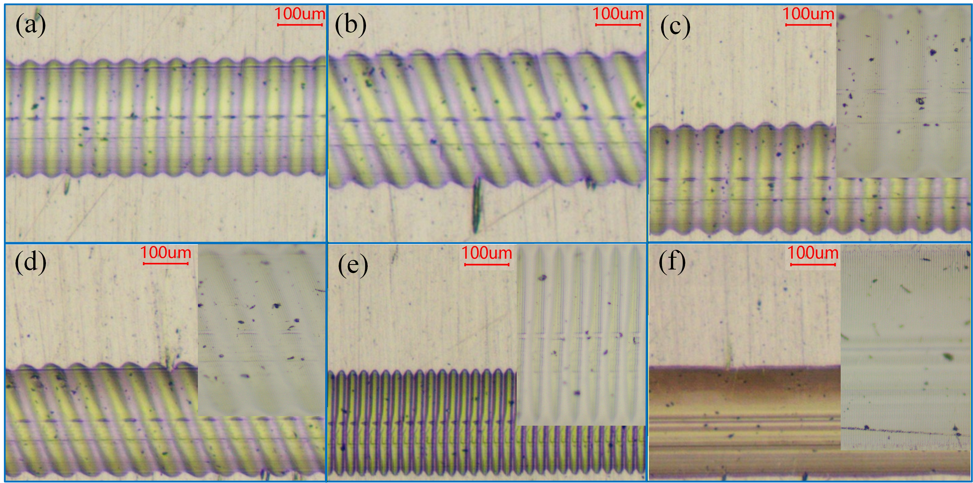
图5 金属表面层级微结构特征
（二）推动基础研究、技术开发与产业化应用方面的贡献
候选人围绕多自由度振动辅助加工与混频伺服调制，系统建立了“结构拓扑创新设计—主动调控机理—功能创成与应用”完整技术体系，推动了超精密加工与功能表面制造领域的发展。相关成果突破了传统振动辅助加工与功能表面制造领域的多项关键瓶颈问题，推动了超精密加工与高端制造技术的发展，具有重要科学意义、工程价值与产业应用前景。
在基础研究方面，候选人提出了多自由度刀具位姿解耦调控理论、混频伺服驱动理论以及微裂纹主动调控加工理论，突破了传统振动辅助加工在自由度、频率与加工窗口等方面的理论限制，推动了超精密振动辅助加工理论的发展。
在技术开发方面，候选人发明了可转位多自由度高带宽伺服切削装置，形成了硬脆材料高效低损伤加工、微裂纹辅助的脆性材料复合微结构创成、连续尺度多层级微纳结构一步制备等关键技术，为高端制造领域提供了重要装备与工艺支撑。
在工程应用方面，相关技术在精密模具加工、电子制造、医疗器械表面功能化以及光学元件等方向具有重要应用前景，可有效提升加工质量、服役性能与制造效率。
候选人主要科技任务情况
序号 | 项目名称 | 项目来源及类型 | 起止时间 | 候选人角色 | 主要作用与贡献
1 | 表/界面性能驱动的硬脆材料微结构表面高效低损伤创成机理及关键技术研究 | 国家自然科学基金委 面上项目 | 2025.01.01-2028.12.31 | 负责人 | 作为项目负责人，提出了表/界面性能驱动的微裂纹辅助微结构面高效低损伤创成技术，全面主持项目的方案设计、理论研究及技术攻关。
2 | 基于微裂纹主动调控的硬脆单晶材料椭圆振动辅助飞切高效创成机理与方法 | 国家自然科学基金委 青年项目 | 2020.01.01-2022.12.31 | 负责人 | 作为项目负责人，提出了硬脆材料主动调控微裂纹扩展的高效低损伤加工新方法，全面主持项目的方案设计、理论研究及技术攻关。
3 | 激光-椭圆振动复合调制切削单晶硅高效低损伤加工机理及关键技术研究 | 山东省科技厅 山东省自然科学基金青年项目 | 2025.01.01-2027.12.31 | 负责人 | 作为项目负责人，提出了激光-刀具椭圆振动协同加工新方法，全面主持项目的方案设计、理论研究及技术攻关。
4 | 微波调制伺服切削硬脆材料高效低损伤加工机理与关键技术研究 | 山东省教育厅 山东省高等学校“青创团队计划”项目 | 2025.01.01-2027.12.31 | 负责人 | 作为项目负责人，全面主持项目的方案设计、理论研究及技术攻关。提出了微波调制伺服切削加工方法，并阐明其加工机理。
5 | 多维振动场调制切削硬脆材料微裂纹生长机制与主动调控策略研究 | 中国博士后科学基金委 特别资助（站中）项目 | 2021.07.01-2023.7.31 | 负责人 | 作为项目负责人，全面主持方案设计与理论攻关。提出了多维振动场调制切削新方法，阐明了硬脆材料微裂纹生长机制与主动调控策略。
6 | 半导体单晶材料热力耦合调制金刚石切削微结构表面关键技术研究 | 中国博士后科学基金委 面上项目 | 2025.12.12-2027.12.11 | 负责人 | 作为项目负责人全面主持研究工作。攻克了半导体单晶材料热力耦合调制金刚石切削核心技术。
7 | 多模式三维表面轮廓测试系统研发 | 山东省科技型中小企业创新能力提升工程项目 | 2022.11.01-2024.10.31 | 校内负责人 | 作为校内负责人，全面主持多模式三维表面轮廓测试系统的机械结构开发与校企联合攻关。
8 | 工程机械结构件高效长寿命制造关键技术与应用研究 | 山东省科技型中小企业创新能力提升工程项目 | 2024.12.01-2026.11.30 | 校内负责人 | 作为校内负责人，主持开展工程机械结构件高效长寿命制造关键技术研究，协助企业在技术层面实现降本增效。
9 | 伺服刀具调制切削硬脆材料微裂纹生长机制与主动调控方法 | 山东省精密制造与特种加工重点实验室开放基金 | 2022.05.01-2024.04.30 | 负责人 | 作为项目负责人，全面主持课题研究。深入探究了伺服刀具调制切削硬脆材料微裂纹生长机制，成功提出了微裂纹主动调控新方法。
10 | 低频-超声复合金属表面加工处理设备的研制 | 企业委托项目 | 2020.08.01-2022.9.30 | 负责人 | 为项目负责人，全面主持设备研制。攻克了低频-超声复合金属表面加工处理核心技术，成功研制出相关关键核心功能部件。

五、候选人代表性科技成果（限10项）
序号 | 时间 | 成果基本信息 | 本人作用和主要贡献（限100字）
1 | 2026.03.08 | 论文信息：Defect-deflection-driven ductile machining beyond the BDT depth in hard–brittle materials: Insights from non-resonant oblique EVC of monocrystalline silicon，12排3，通讯作者  主要合作者：迟梅、李运拓、王政皓、李丁、张十全、李世玉、刘宪福、云昊、赵玉康、刘俨后、赵国勇  期刊：Journal of Materials Processing Technology | 提出非共振斜向椭圆振动切削新方法，建立单晶硅缺陷偏转诱导延性加工机理模型，形成硬脆材料高效低损伤加工新策略；揭示振动轨迹与应力场耦合作用下延脆转变及裂纹扩展演化规律，实现硬脆材料延性域稳定加工。
2 | 2025.09.18 | 论文信息：A novel integrated hybrid frequency vibration cutting system: Modeling, optimal design, and performance evaluation，8排6，通讯作者  主要合作者：韩新哲、刘贤雨、周宗正、迟梅、安邦、刘宪福、刘俨后  期刊：Mechanical Systems and Signal Processing | 提出非谐振嵌入谐振式混频振动切削新架构，建立多自由度混频振动动力学模型，突破传统混频伺服系统复杂耦合与带宽受限问题，实现多维振动轨迹主动调控与高带宽稳定输出，并验证其一步制备复杂微纳结构的能力。
3 | 2022.11.09 | 论文信息：Multi-objective optimization design and performance evaluation of a novel flexure-based tri-axial servo cutting system，7排2，通讯作者  主要合作者：于海强、李世玉、韩新哲、刘俨后、王金辉、林洁琼  期刊：Journal of Manufacturing Processes | 提出一种柔顺机构式三轴伺服切削系统，建立多目标协同优化与动力学分析方法，突破传统多轴伺服系统运动耦合与动态性能受限问题，实现复杂空间轨迹高精度主动调控，并通过实验验证其复杂微结构精密加工能力。
4 | 2022.10.29 | 论文信息：Hierachical micro/nano structures fabrication by a novel tri-axial piezoelectric servo system，7排2，通讯作者  主要合作者：于海强、李世玉、赵东坡、王金辉、田业冰、林洁琼  期刊：Materials & Design | 提出新型三轴压电伺服加工系统，建立分级微纳结构一体化加工方法，实现多尺度复杂结构高效精密制造；完成系统设计、运动控制及加工实验，验证了系统在微纳结构加工中的成形精度与稳定性。
5 | 2019.02.01 | 论文信息：Design and Computational Optimization of Elliptical Vibration-Assisted Cutting System With a Novel Flexure Structure，5排1，第一作者  主要合作者：林洁琼、李占国、卢明明、张建国  期刊：IEEE Transactions on Industrial Electronics | 提出基于二维平动与旋转耦合的椭圆振动调制方法，实现空间特定椭圆轨迹的主动可控生成；突破传统伺服装置对高自由度结构的依赖，降低系统复杂度；完成柔顺机构设计与性能优化，并验证其轨迹调控能力与加工稳定性。
6 | 2025.02.07 | 专利名称：一种微裂纹辅助的复合微结构面创成方法  专利号：202411647362X  权利人：山东理工大学  发明人：韩金国、迟梅、刘贤雨、安邦、李运拓、王政皓、刘宪福、刘俨后 | 提出利用刀具姿态和位置轨迹的主动调制，配合走刀路径规划，利用微裂纹诱导形成加工微缺陷并向特定方向扩展，通过在特定区域形成粗糙元，或形成裂纹交叉去除，在硬脆材料上实现高效低成本的分级微结构加工方法。
7 | 2023.12.19 | 专利名称：一种组合式双模多频振动辅助加工装置  专利号：2023113465824  权利人：山东理工大学  发明人：韩金国、韩新哲、周宗正、李顺康、冯泽奇、刘宪福、迟梅、刘贤雨、李世玉、于海强 | 基于提出的非谐振嵌入谐振式混频振动切削系统设计理念，设计了二维非谐振伺服装置嵌入谐振换能器变幅杆的具体方案，实现了3自由度的混频调制和1自由度的旋转调制，为分级微结构的一步加工提供了硬件基础。
8 | 2023.07.11 | 专利名称：一种脆性材料高效低损加工方法  专利号：2023105357508  权利人：山东理工大学  发明人：韩金国、于海强、李世玉、韩新哲、周宗正、李顺康、冯泽奇、田业冰 | 提出一种脆性材料高效低损加工新方法，突破传统加工延性去除局限在脆塑转变临界切深内的瓶颈，通过调控材料去除过程与裂纹扩展行为，实现硬脆材料延性域稳定加工与表面损伤抑制，实现效率与表面损伤控制兼顾的目的。
9 | 2022.06.07 | 专利名称：一种可转位的三自由度高带宽振动辅助切削装置  专利号：2020107880031  权利人：山东理工大学  发明人：韩金国、于海强、田业冰 | 提出一种可转位三自由度高带宽振动辅助切削装置设计方案，突破传统多自由度振动系统带宽低与结构耦合复杂问题，实现刀具空间位置和姿态的解耦调控，提升复杂曲面与微结构高效精密加工能力。
10 | 2022.08.09 | 专利名称：一种跨尺度分级微结构创成方法  专利号：2020103966391  权利人：山东理工大学  发明人：韩金国、田业冰、刘俨后、范增华、王金辉、程祥 | 提出跨尺度分级微结构一体化创成方法，集成慢刀伺服、椭圆振动（或快刀伺服）与超声振动加工，突破传统分级结构多工序、低效率加工瓶颈，实现宏微纳跨尺度结构可控制备，提升复杂分级微结构加工效率。
承诺：上述成果知识产权归国内所有且无争议。以下情况和规定已向所有合作者明确告知并征得同意：上述论文专著及知识产权等用于提名2026年度山东省机械工业科学技术青年奖。与其他合作者的有关知情证明材料均存档备查。因未如实告知上述情况而引起争议，且不能提供相应存档备查的证据，本人愿意承担相应责任，并接受处理。
候选人签名：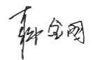

六、候选人曾获奖励情况
获奖时间 | 获奖项目名称 | 奖项名称 | 奖励等级及排名 | 授奖单位
2025年 | 难加工材料振动辅助切削关键技术及应用开发 | 吉林省科学技术进步奖 | 二等奖 8排8 | 吉林省人民政府
2022年 | 磨削功率与能耗智能监控及大数据专家决策系统研发与应用 | 中国产学研合作促进会创新成果奖 | 二等奖 10排2 | 中国产学研合作促进会
2022年 | 高效精密磨削智能监控与分析决策系统及其应用 | 中国发明协会发明创新奖 | 一等奖 10排4 | 中国发明协会
2021年 | 磨削功率与能耗智能监控及大数据专家决策系统研发及应用 | 淄博市重大科技成果奖 | 三等奖 8排4 | 淄博市政府
2020年 | 难加工材料磨削过程功率/能耗智能监控与分析决策系统及其应用 | 山东省高等学校科学技术奖 | 三等奖 8排4 | 山东省教育厅
2018年 | Study on predictive model of cutting force and geometry parameters for oblique elliptical vibration cutting | 吉林省自然科学学术成果奖 | 二等奖 5排2 | 吉林省自然科学学术成果奖评审委员会
（请按照科技奖励及荣誉称号的影响大小，顺序填写，限10项）
本表所填科技奖励及荣誉称号是指：
1.市厅级及以上科技奖励和荣誉称号、表彰；
2.其他有重要影响力的科技类奖励。

七、附件

1.代表性科技成果（限10项）
2.重要奖励证书（限10项）
３.其他

